Ngày soạn: 28/11/2024

Tiết: 28

BÀI 11: THÀNH TỰU CƠ BẢN VÀ BÀI HỌC CỦA CÔNG CUỘC ĐỔI MỚI Ở VIỆT NAM TỪ NĂM 1986 ĐẾN NAY (T1)

I. MỤC ĐÍCH, YÊU CẦU
Sau bài học này, giúp HS:

1. Về kiến thức

- Trình bày được thành tựu cơ bản của công cuộc Đổi mới ở Việt Nam về chính trị, kinh tế, xã hội, văn hoá, hội nhập quốc tế.

- Nêu được một số bài học kinh nghiệm từ công cuộc Đổi mới ở Việt Nam

2. Về năng lực
* Năng lực chung:
+ Năng lực tự chủ và tự học: khả năng thực hiện nhiệm vụ một cách độc lập; tự lực làm những nhiệm vụ học tập dược giao trên lớp và ở nhà.
+ Năng lực giao tiếp và hợp tác: hợp tác và giao tiếp với các bạn trong các nhiệm vụ học tập.
+ Năng lực giải quyết vấn đề và sáng tạo: phát hiện được vấn đề từ các nhiệm vụ học tập và tìm cách giải quyết chúng.
*Năng lực riêng:

+ Năng lực tìm hiểu lịch sử thông qua việc biết cách sưu tầm và khai thác tư liệu để tìm hiểu về thành tựu của công cuộc Đổi mới đất nước từ năm 1986 đến nay.

+ Năng lực nhận thức và tư duy lịch sử thông qua việc trình bày được thành tựu cơ bản của công cuộc Đổi mới ở Việt Nam từ năm 1986 đến nay.

+ Năng lực vận dụng kiến thức, kĩ năng đã học thông qua việc nêu được một số bài học kinh nghiệm về công cuộc Đổi mới ở Việt Nam từ năm 1986 đến nay.

3. Về phẩm chất
Yêu nước: trân trọng những thành tựu của đất nước trong công cuộc Đổi mới từ năm 1986 đến nay.
Trách nhiệm: Ý thức được trách nhiệm của thế hệ trẻ trong xây dựng và phát triển đất nước.
II. THIẾT BỊ DẠY HỌC VÀ HỌC LIỆU
1. Giáo viên.
- KHBD soạn theo định hướng phát triển năng lực, phiếu học tập dành cho HS.
- Các kênh hình (phóng to).
- Máy tính, máy chiếu (nếu có).
2. Học sinh
- SGK
- Tranh ảnh, tư liệu sưu tầm liên quan đến bài học (nếu có) và dụng cụ học tập
III. TIẾN TRÌNH DẠY HỌC
HOẠT ĐỘNG 1. KHỞI ĐỘNG
a) Mục tiêu: Giúp HS
Khơi dậy hứng thú học tập cho HS, tạo không khí vui vẻ khám phá bài mới và chuyển giao nhiệm vụ học tập.
b) Nội dung:
GV: Giao nhiệm vụ cho HS
HS quan sát hình ảnh, hoạt động cá nhân để trả lời câu hỏi của GV
c) Sản phẩm: HS hoàn thành tìm hiểu kiến thức
d) Tổ chức thực hiện:
B1: Chuyển giao nhiệm vụ (GV)
GV cho HS xem hình ảnh và yêu cầu HS trả lời câu hỏi
Hình ảnh và gợi ý trên nhắc đến cái câu nổi tiếng nào?
- Đây là cây cầu dây văng đầu tiên ở Việt Nam
- Bắc qua sông Tiền đã nối liền tỉnh Tiền Giang và tỉnh Vĩnh Long
- Được xây dựng với sự giúp đỡ về vốn và kĩ thuật của Chính phủ Ô-xtrây-li-a
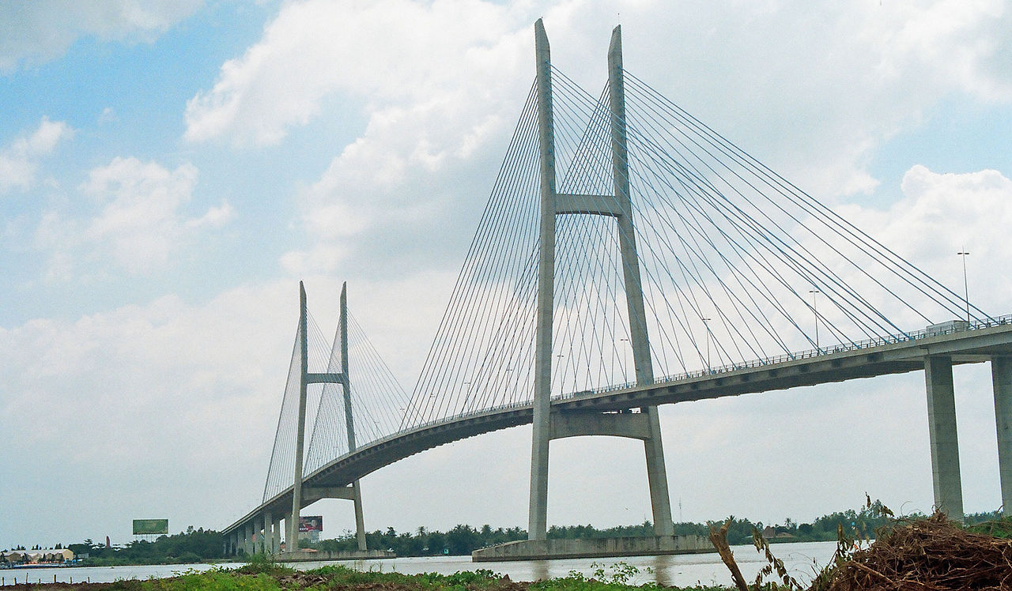
Ngày 21-5-2000, trong niềm vui chung, hàng nghìn người dân địa phương đã đi bộ lên cầu Mỹ Thuận sau lễ khánh thành. Đây là cây cầu dây văng đầu tiên ở Việt Nam, dài 1 353,2 m, được xây dựng với sự giúp đỡ về vốn và kĩ thuật của Chính phủ Ô-xtrây-li-a. Cầu Mỹ Thuận bắc qua sông Tiền đã nối liền tỉnh Tiền Giang và tỉnh Vĩnh Long, đồng thời mở rộng cửa ngõ miền Tây Nam Bộ. Công trình này cũng là một trong những biểu tượng nổi bật thể hiện sự chuyển mình mạnh mẽ của Việt Nam trong công cuộc Đổi mới từ năm 1986 đến nay.
Bước 2: HS thực hiện nhiệm vụ học tập.
- HS trả lời câu hỏi.
- GV hướng dẫn, theo dõi, hỗ trợ HS nếu cần thiết
Bước 3: Báo cáo kết quả hoạt động
- GV mời đại diện HS trả lời câu hỏi.
- GV mời HS khác nhận xét, bổ sung.
B4: Kết luận, nhận định (GV)
- Nhận xét câu trả lời của HS, chốt kiến thức, chuyển dẫn vào hoạt động hình thành kiến thức mới.
- Viết tên bài, nêu mục tiêu chung của bài và dẫn vào HĐ tiếp theo.
Hình ảnh trên là một biểu hiện về thành tựu của công cuộc Đổi mới ở Việt Nam từ năm 1986 đến nay. Hãy chia sẻ những thành tựu khác của công cuộc Đổi mới về chính trị, kinh tế, xã hội, văn hoá,... mà em biết. Theo em, từ thực tiễn công cuộc Đổi mới có thể rút ra được những bài học gì? Chúng Ta cùng tìm hiểu trong bài học hôm nay.

HOẠT ĐỘNG 2. HÌNH THÀNH KIẾN THỨC MỚI

1. Thành tựu cơ bản của công cuộc đổi mới ở Việt Nam

a. Mục tiêu- - Trình bày được thành tựu cơ bản của công cuộc Đổi mới ở Việt Nam về chính trị, kinh tế.

b. Nội dung: HS quan sát máy chiếu, sử dụng SGK để tìm hiểu nội dung kiến thức theo yêu cầu của GV.
c. Sản phẩm: HS hoàn thành tìm hiểu kiến thức
d. Tổ chức thực hiện
Hoạt động dạy – học | Sản phẩm dự kiến
B1: Chuyển giao nhiệm vụ (GV)  Nhiệm vụ 1. Thành tựu đổi mới về kinh tế  GV yêu cầu HS Nhìn vào bảng, HS tìm những từ khoá nhằm nêu được thành tựu đổi mới về kinh tế  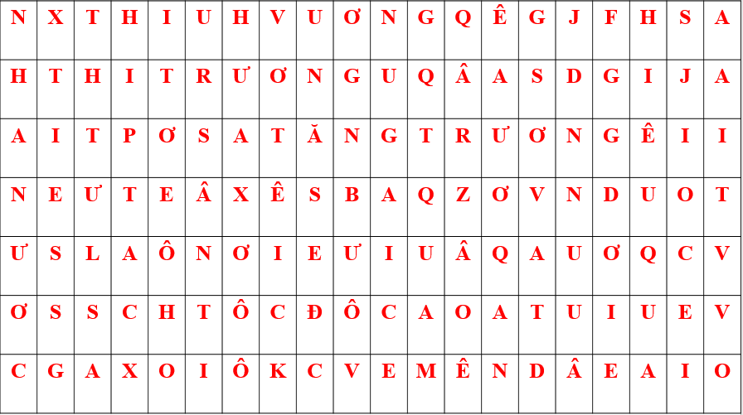  ? Dựạ vào những từ khóa trên em hãy trình bày những thành tựu đổi mới về kinh tế và ý nghĩa của những thành tựu đó?  TỪ KHOÁ: Nhà nước, thị trường, Tăng trưởng, Tốc độ cao, hiệu quả.  Nhiệm vụ 2. Thành tựu đổi mới về chính trị  GV yêu cầu Lớp chia thành 4 nhóm: Hoàn thành phiếu học tâp về những thành tựu đổi mới về chính trị  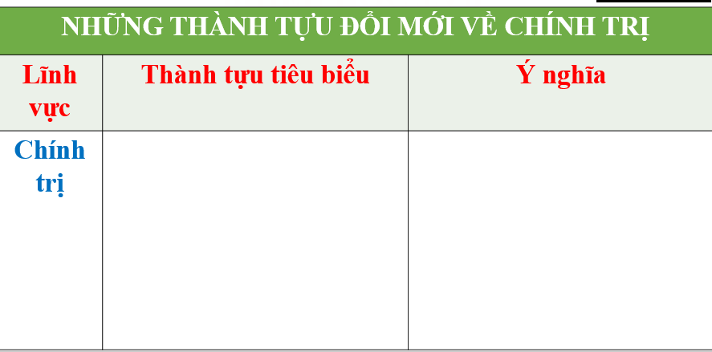  B2: Thực hiện nhiệm vụ  GV hướng dẫn HS trả lời  HS: Quan sát ngữ liệu trong SGK để trả lời câu hỏi.  - GV hướng dẫn HS đọc thông tin trong SGK.  GV cung cấp thông tin hình ảnh  Nv1  Kinh tế thị trường định hướng xã hội chủ nghĩa ở Việt Nam  Kinh tế thị trường định hướng xã hội chủ nghĩa ở Việt Nam là kinh tế nhiều thành phần: kinh tế nhà nước, kinh tế tập thể, kinh tế tư nhân, kinh tế có vốn đầu tư nước ngoài. Trong đó, kinh tế nhà nước giữ vai trò chủ đạo; các thành phần kinh tế đều được phát huy lợi thế, tiềm năng, nguồn lực trong đóng góp xây dựng và phát triển kinh tế đất nước. Hệ thống pháp luật về kinh tế hình thành và hoàn thiện dần, tạo cơ sở pháp lí cho các doanh nghiệp thuộc mọi loại hình sở hữu hoạt động.  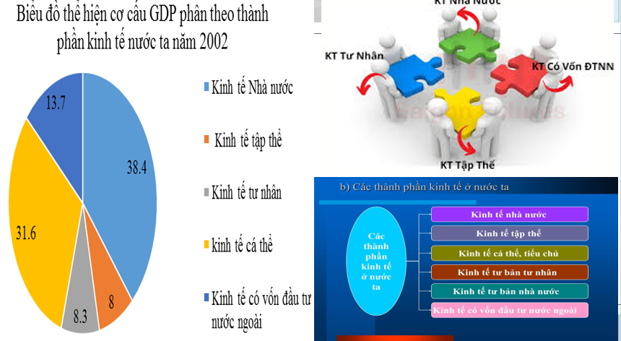  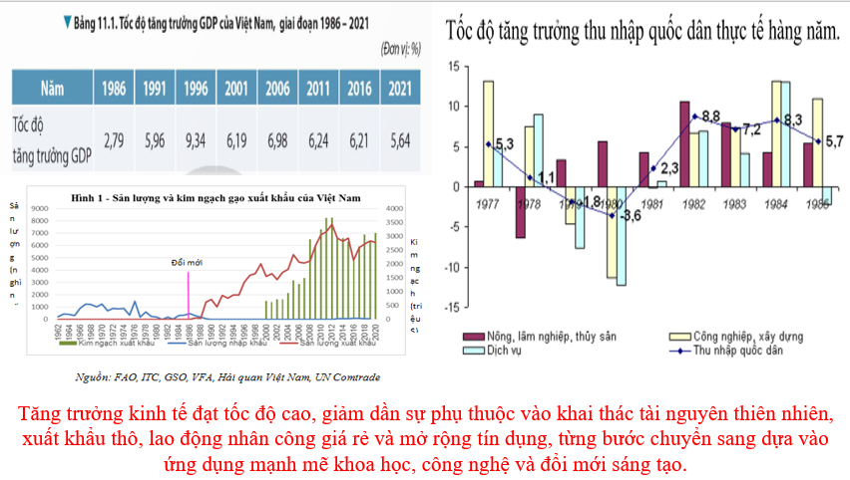  Tăng trưởng kinh tế đạt tốc độ cao, giảm dần sự phụ thuộc vào khai thác tài nguyên thiên nhiên, xuất khẩu thô, lao động nhân công giá rẻ và mở rộng tín dụng, từng bước chuyển sang dựa vào ứng dụng mạnh mẽ khoa học, công nghệ và đổi mới sáng tạo.  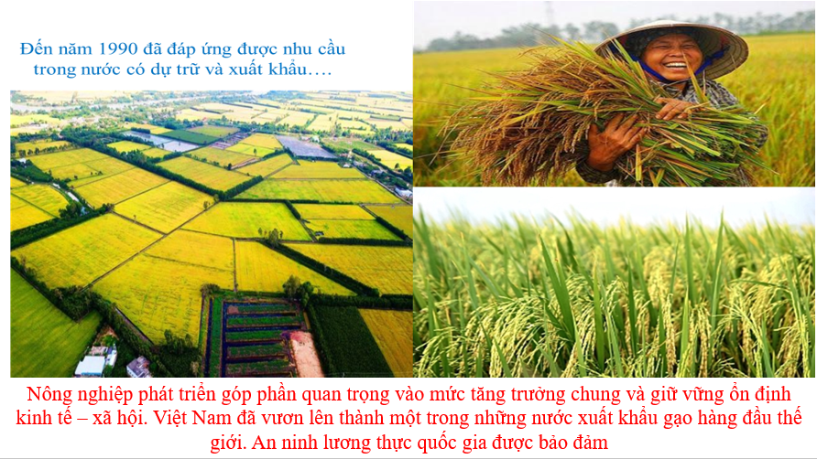  Nông nghiệp phát triển góp phần quan trọng vào mức tăng trưởng chung và giữ vững ổn định kinh tế – xã hội. Việt Nam đã vươn lên thành một trong những nước xuất khẩu gạo hàng đầu thế giới. An ninh lương thực quốc gia được bảo đảm  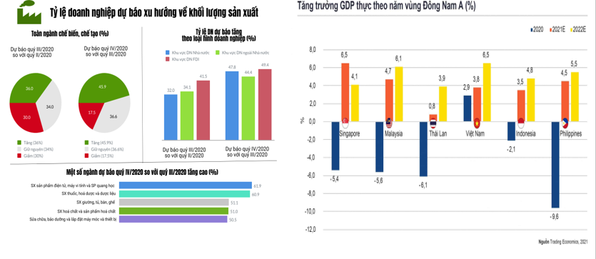  Công nghiệp tăng trưởng và chuyển biến tích cực về cơ cấu sản xuất, chất lượng sản phẩm và sức cạnh tranh. Năm 2005, cả nước có trên 100 khu công nghiệp, khu chế xuất, nhiều khu hoạt động có hiệu quả; đến năm 2020, Việt Nam đã hình thành một số ngành công nghiệp có quy mô lớn, có khả năng cạnh tranh và vị trí vững chắc trên thị trường quốc tế.  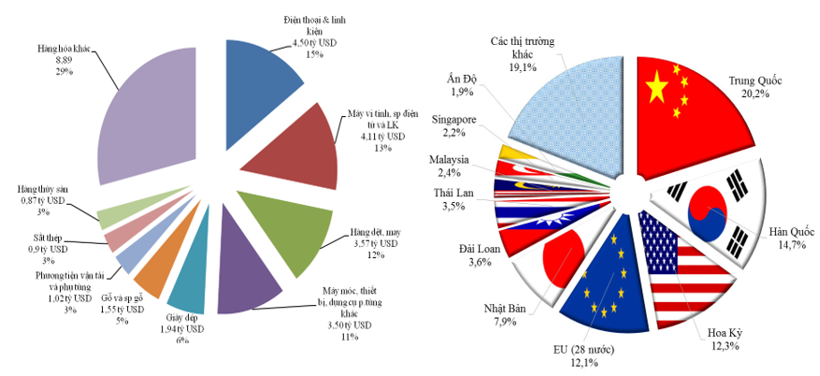  Cơ cấu xuất, nhập khẩu chuyển dịch theo hướng tăng xuất khẩu sản phẩm chế biến, chế tạo, giảm xuất khẩu thô.  Nv2  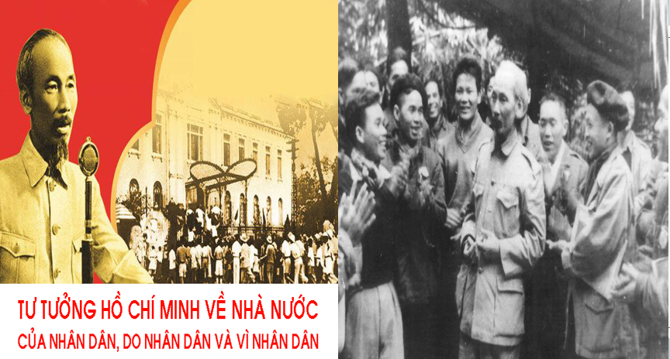  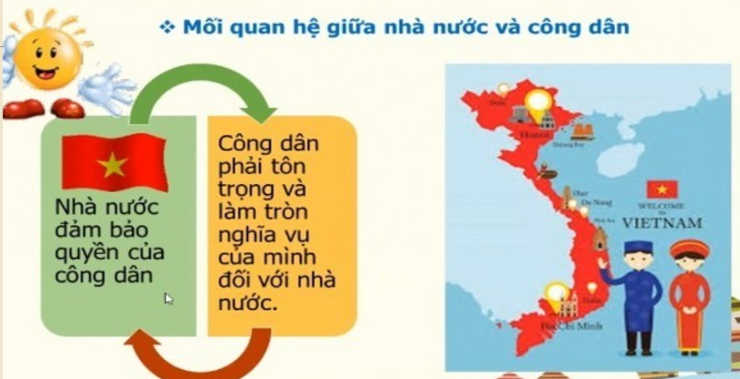  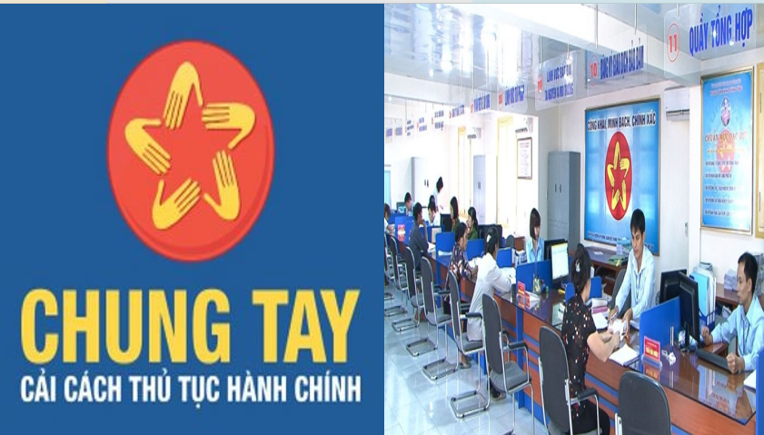  B3: Báo cáo kết quả hoạt động.  GV yêu cầu HS trả lời.  HS trả lời câu hỏi của GV.  Dự kiến sản phẩm  NV1  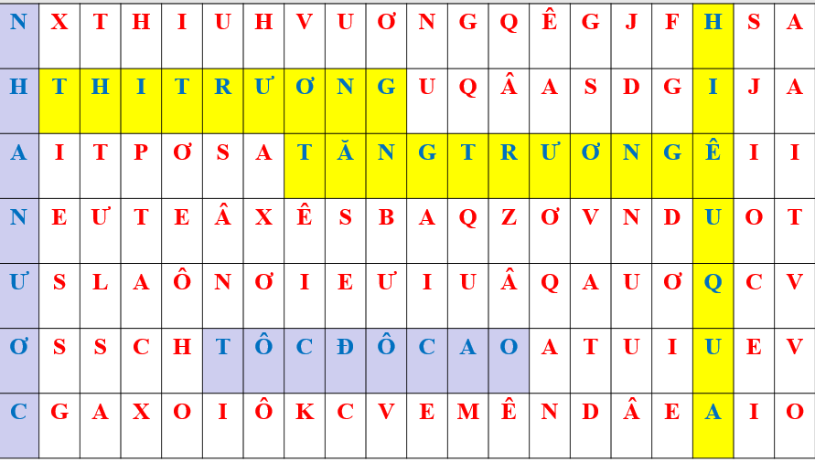  NV2  Lĩnh vực Thành tựu tiêu biểu Ý nghĩa  Chính trị, an ninh - quốc phòng - Xây dựng Nhà nước pháp quyền xã hội chủ nghĩa vững mạnh; tổ chức bộ máy của hệ thống chính trị tinh gọn, hoạt động hiệu quả. - Bảo vệ vững chắc độc lập, chủ quyền, thống nhất, toàn vẹn lãnh thổ của Tổ quốc; thế trận quốc phòng toàn dân gắn với thế trận an ninh nhân dân được củng cố, tăng cường. Những thành tựu đó đã góp phần giữ vững sự ổn định chính trị và môi trường hoà bình cho công cuộc xây dựng, công cuộc Đổi mới của Việt Nam.  B4: Kết luận, nhận định (GV)  GV bổ sung phần phân tích nhận xét, đánh giá, kết quả thực hiện nhiệm vụ học tập của học sinh. Chính xác hóa các kiến thức đã hình thành cho học sinh. | 1. Thành tựu cơ bản của công cuộc đổi mới  a. Kinh tế  - Có sự chuyển đổi từ mô hình quản lí kinh tế theo cơ chế tập trung, bao cấp sang mô hình kinh tế thị trường xã hội chủ nghĩa và đạt được nhiều thành tựu quan trọng.  - Nền kinh tế không chỉ tăng trưởng về quy mô mà chất lượng tăng trưởng cũng được cải thiện, quá trình đẩy mạnh công nghiệp hoá, hiện đại hoá cũng như hội nhập quốc tế diễn ra mạnh mẽ, sâu rộng.  b. Chính trị, an ninh - quốc phòng  - Xây dựng Nhà nước pháp quyền xã hội chủ nghĩa vững mạnh; tổ chức bộ máy của hệ thống chính trị tinh gọn, hoạt động hiệu quả; bảo vệ vững chắc độc lập, chủ quyền, thống nhất, toàn vẹn lãnh thổ của Tổ quốc; thế trận quốc phòng toàn dân gắn với thế trận an ninh nhân dân được củng cố, tăng cường.  - Những thành tựu đó đã góp phần giữ vững sự ổn định chính trị và môi trường hoà bình cho công cuộc xây dựng, công cuộc Đổi mới của Việt Nam.

HOẠT ĐỘNG 3. LUYỆN TẬP
a) Mục tiêu: Vận dụng kiến thức của bài học vào việc làm bài tập cụ thể.
b) Nội dung: HS suy nghĩ cá nhân trả lời câu hỏi của GV
c) Sản phẩm: Câu trả lời đúng của HS
d) Tổ chức thực hiện
B1: Chuyển giao nhiệm vụ:
GV mời HS tham gia trò chơi: Đào vàng
Câu 1: Mối quan hệ giữa đạn nhà nước với nhân dân mặt trận tổ quốc Việt Nam và các tổ chức chính trị xã hội được tăng cường theo quy định của ?
Câu 2: Khẩu hiệu của cải cách thủ tục hành chính ở Việt Nam là
Câu 3: Trong nền kinh tế Việt Nam thành phần kinh tế nào giữ vai trò chủ đạo?
Câu 4: Một trong những thành tựu của nền nông nghiệp Việt Nam trong thời kỳ đổi mới?
A. Nông nghiệp trở thành ngành sản xuất chính
B. Thực hiện thành công “cách mạng xanh” trong nông nghiệp
C. Trở thành một trong những nước có nền kinh tế phát triển hàng đầu thế giới
D. Trở thành một trong những nước xuất khẩu gào hàng đầu thế giới
B2: Thực hiện nhiệm vụ
- HS xác định yêu cầu của GV
- GV hướng dẫn cho HS trả lời câu hỏi
B3: Báo cáo kết quả hoạt động
- GV yêu cầu HS trả lời câu hỏi.
- HS trình bày, theo dõi, nhận xét, đánh giá và bổ sung cho bài của bạn (nếu cần)
Sản phẩm dự kiến
Câu 1: Hiến pháp
Câu 2: Chung tay cải cách thủ tục hành chính
Câu 3: Kinh tế nhà nước
Câu 4: Một trong những thành tựu của nền nông nghiệp Việt Nam trong thời kỳ đổi mới?
D. Trở thành một trong những nước xuất khẩu gào hàng đầu thế giới
B4: Kết luận, nhận định: GV nhận xét bài làm của HS.
HOẠT ĐỘNG 4. VẬN DỤNG
a) Mục tiêu: Củng cố và mở rộng kiến thức nội dung của bài học cho HS
b) Nội dung: GV giao nhiệm vụ, HS thực hiện nhiệm vụ.
c) Sản phẩm: Bài làm của HS.
d) Tổ chức thực hiện
B1: Chuyển giao nhiệm vụ: (GV giao bài tập)
Bài tập:
Sưu tầm tư liệu tranh ảnh, sách báo, internet về một thành tựu nổi bật của chính trị hoặc kinh tế thời kỳ đổi mới ở Việt Nam. Xây dựng infographic giới thiệu về thành tựu đó
B2: Thực hiện nhiệm vụ
- GV hướng dẫn các em tìm hiểu yêu cầu của đề.
- HS đọc và xác định yêu cầu của bài tập.
B3: Báo cáo kết quả hoạt động
- GV hướng dẫn các em cách nộp sản phẩm cho GV sau khi hoàn thành.
- HS làm bài tập ra giấy và nộp lại cho GV theo hướng dẫn.
B4: Kết luận, nhận định (GV)
- Nhận xét ý thức làm bài của HS, nhắc nhở những HS không nộp bài hoặc nộp bài không đúng qui định (nếu có).
- Dặn dò HS những nội dung cần học ở nhà và chuẩn bị cho bài học sau.

******************************

